Hunger Games

Bouillon 2023

Bienvenue pour la 85e édition des Hunger Games qui se déroulera à Bouillon

Bienvenu, bienvenu, bienvenu,

Cette année, et pour la 85ème année consécutive, vous allez assister aux Hunger Games. Voici quelques détails de son histoire …

Panem, ce beau et grand pays, est divisé en douze districts contrôlés par le Capitol. Un jour, une rébellion du peuple éclata et suite à ce soulèvement, le district treize fût totalement détruit, ainsi que ses habitants… Nous appelons cette période de notre histoire : Les jours Obscurs. Pour rappeler aux habitants des douze districts qu’ils doivent rester à leur place et en mémoire de ces jours obscurs, le gouvernement, basé au Capitol, créa les Hunger Games.

Lors de ces jeux, des jeunes tribus femelles sont envoyé dans une arène pour se battre à mort… ou presque…
Ce camp nous réserve de nombreuses surprises ! Les districts vont devoir s’allier à nouveau si ils veulent enfin faire tomber le Capitol et reprendre en main leur vie et leur liberté !

Mais n’oubliez jamais que pour vaincre votre ennemi commun, il faut bien vous reposer, être motivée à 1000%, participer à toutes les activités, faire preuve de fair-play, d’amitié et de bienveillance, être soi-même bien dans ses baskets et surtout, rire et profiter du moment présent !

Et puisse le sort vous être favorable !

Présentation des districts…

District 1: Produits de luxe

Ce district que chacun envie est celui des Dingo’s. Détestés par la plupart de leurs adversaires pour leur richesse et avantages, ils sont étroitement liés au capitole puisqu’ils fournissent la population en produits de luxe, chers et extravagants.
Couleurs, paillettes, artifices font la marque de fabrique de ces artisans.
Cependant, ils ne sont pas à sous-estimer, les tributs issu du district 1 sont des tributs de carrière, ils sont entrainés depuis leur plus jeune âge en vue de se porter volontaire aux Hunger Games que pratiquement chaque année ils remportent.
L’égo et l’excès de confiance ne sont pas toujours vos meilleurs alliés dans l’arène… Attention à ne pas s’y laisser prendre.

District 2: Force de l’ordre et armement.
Le district 2 est spécialisé dans la maçonnerie mais recrute aussi la plupart des Pacificateurs. Les tributs sont également des carrières. Le district est de grande taille et formé de plusieurs petits villages, chacun basé aux alentours d'une mine. Les alezans, c’est à vous que revient la tâche de créer des armes suffisamment performantes pour le capitole et vous porter volontaire pour être pacificateur.
Dans l’arène, cette formation militaire et ces connaissances en termes d’arme vous procureront un avantage considérable face aux autres concurrents.
Faites attention cependant, même si le capitole est votre allié et vous offre un traitement préférentiel, dans l’arène vous ne pouvez compter que sur vous-même…

District 3: l’électronique.

Fabriquer des explosifs, pirater des appareils technologiques futuristes, créer des programmes en tout genre, les Alli’s vos compétences sont multiples.
Comme nous le savons tous, l’arène créée par le capitole est le fruit des prouesses technologiques d’ingénieurs.
Propulsez dans ces décors inventés de toute pièce, vous analysez et tentez de repérer la moindre faille dans le système qui pourra vous sauver.
En 2011, Paul Windows remporte les jeux de la faim en créant un court-circuit dans la barrière de l’arène, provoquant un souffle magnétique destructeur qui fera de lui le seul survivant et vainqueur.
Usez de votre intelligence et compétences hors norme dans ce domaine et ne le décevez pas…

District 4: Pêche

Les jaguars, ce district est le vôtre… Truites, carpes, saumon, coquillages ou encore crustacés, les eaux, qu’elles soient douces ou salées n’ont aucuns secrets pour vous ! Votre point fort sera, sans nul doute, vos connaissances poussées de la nature aquatique, la patience et la vivacité propre à un bon pêcheur.
Votre matériel; Canne à pêche, hameçons, asticots, bob, la chaise de camping et les bottes aigles sont vos armes les plus fatales…
C’est en 2008 que Robert Languille remporte les Hunger Games en étranglant à mort son adversaire à l’aide de son filet…
Saurez-vous lui faire honneur cette année ?

District 11: Agriculture.

Le district 11 est spécialisé dans l'agriculture et est d'une taille très importante. Dans le film 1, on apprend de la petite Rue que les conditions de vie sont très difficiles : les habitants n'ont pas le droit de manger les récoltes sous peine d'être châtiés sévèrement en public. En période de récolte, même les écoliers sont mis à contribution. Un simple vol banal est passible d'exécution. Le 11 fournit l'essentiel de la nourriture de Panem.
Les girafes, vous êtes les courageuses habitantes de cette région. Même si l’injustice et la misère font partie de votre quotidien, cela peut se transformer en un avantage considérable dans un milieu remplie de tributs prêts à tout pour sauver leur peau : La faim est une sensation qui ne vous arrête plus, les conditions de vie précaires sont pour vous habituelles, …
Faites-en un atout et prouvez votre valeur et votre ténacité au capitole…

Nous comptons sur vous pour nous épater avec vos déguisements, n’oubliez pas de marquer votre territoire, ces districts sont les vôtres, ils représentent vos liens d’appartenances !

Le capitole : le gouvernement et la haute société

Le Capitole est le siège du gouvernement de Panem. Géographiquement, c'est une grande cité entourée par les montagnes rocheuses, accessible uniquement par de longs tunnels ferroviaires creusés dans la roche. Elle forme un « carré presque parfait » et possède des tours colorées et de larges avenues. Comparé aux districts, le Capitole possède une technologie très avancée et ses citoyens sont heureux. Ils ignorent la faim et l'oppression qui touchent les douze districts, et s'intéressent plutôt à la mode, aux fêtes, et aux Hunger Games annuels.
La mode au Capitole est très excentrique : les citoyens se maquillent la peau et se colorent les cheveux avec des couleurs vives, ont des tatouages et subissent des opérations de chirurgie esthétique souvent extrêmes. Les habitants du Capitole se distinguent par leur accent et ont souvent des noms dérivés de la Rome antique.

Présidente Snow – Palomino Gatsby
En étant la présidente de Panem et de ses districts, elle a naturellement les fonctions habituelles de prise en charge du pays. Elle travaille également sur ​​les Hunger Games à chaque fois qu'une année se termine et sur la sécurité autour des districts. La présidente Snow utilise souvent l'intimidation pour atteindre ses objectifs.
Snow ouvre la parade qui précède le début des Jeux et prononce un discours sur les Hunger Games.
Personnalité : Une femme d'une impitoyable cruauté, la Présidente Coriolanus Snow est obsédée par la perfection de maintenir l'ordre établi et maintenait très peu de respect pour la vie humaine. C’est une dirigeante très tyrannique qui a régnée sur Panem avec une poigne de fer. Elle a constamment menacé, tué des gens qui se trouvaient sur son chemin à la tenue d'un pouvoir absolu sur Panem et n'a pas hésité à utiliser des gens pour son profit personnel.

Effie Trinket – Canadensis Space mountain.
Effie essaie d'encourager les tributs à être heureux au sujet de leur participation prochaine aux Jeux, même si ses efforts sont le plus souvent vains. C’est elle qui pioche au hasard les concurrents dans chacun des districts.
Effie vit dans le Capitole, et y reste la plupart de l'année. La seule raison pour laquelle elle se déplace au District Douze est en raison des Jeux ou la Tournée de la Victoire.
Personnalité : Effie apparaît comme une femme superficielle et soucieuse des bonnes manières, pour qui les Jeux sont une simple compétition destinée à divertir, et auxquels participer est un honneur. Hôtesse du district douze, elle rêve d'être mutée dans un District offrant plus de vainqueurs.
Effie vit pour les perruques. Comme chaque personne du Capitole, ses tenues sont très excentriques, toujours colorées et bien assorties au reste. Peu importe l’occasion, Effie soignera toujours son style !

Haymitch Abernathy – Fusca.

Haymitch Abernathy est l'un des deux seuls vainqueur des Hunger Games en vie du district Douze. Il travaille en tant que mentor pour tous les nouveaux tributs du district. Il déteste parler des Hunger Games car des souvenirs horribles l'ont marqué et l'ont fait sombrer dans l'alcool.
Personnalité : Haymitch est assez compétent avec un couteau, comme en témoigne quand il a tué deux tributs de carrière. Il est également assez intelligent, déjouant ses camarades tributs et rendant le Capitole stupide avec leur propre champ de force. Il était remarquablement fort et assez beau quand il était plus jeune. Bien qu'il ait une faible endurance, il est bon pour mentir et peut être assez convaincant.

Seneca Crane – Farkas Stellar Swamp.
Seneca Crane est le chef des Juges (« le Haut-Juge ») durant les 74èmes Hunger Games. Il est au poste de Haut-Juge depuis 3 ans. Toutefois, il commet l'erreur de céder au chantage de Katniss Everdeen et Peeta Mellark, les désignant de surcroît grands gagnants tous les deux. Il en paiera de sa vie, dans la mesure où le président Snow, furieux d'être tourné en ridicule, le contraint au suicide.
Personnalité : Ce personnage est complexe car il n’est ni vraiment avec le capitole, ni du côté des tributs. Il est lui-même victime du système des jeux de la faim et finira par en payer le prix.
Sa position est haut placée, pourtant il n’a aucune influence et doit obéir aux instructions de la présidente. Celle-ci lui fait d’ailleurs comprendre qu’il n’est qu’un outil et qu’il n’a pas droit à l’erreur…

Caesar Flickerman – baribal.
Caesar Flickerman est le présentateur vedette des émissions dédiées aux Hunger Games. Il réalise notamment les interviews des tributs avant chaque édition depuis plus de 35 ans. Il réussit à tourner n'importe quelle phrase en une réponse positive pour le Capitole. Son visage est maquillé d'une épaisse couche de blanc. A chaque édition des Hunger Games, ses cheveux, ses paupières et ses lèvres sont d'une couleur différente.
Personnalité : Il est excentrique et se fiche éperdument de la vie des tributs qu'il interview. On sait qu'il vient du Capitole et il est montré assez extravagant et extraverti, il crie souvent et fait des grands gestes.

Cinna – Nubica.
Cinna a été le styliste de Katniss Everdeen pendant ses campagnes à travers les 74èmes et 75èmes Hunger Games, et a ensuite été révélé être un partisan des rebelles du District 13. On sait très peu de choses sur les antécédents de Cinna. Bien qu'il ait apparemment fait son nom au Capitole en tant que styliste, rien n'est révélé sur sa vie ou son travail avant les 74èmes Hunger Games.
Personnalité : Les créations de Cinna suggèrent qu'il est intelligent et rusé, capable de créer des images remarquables autour de ses tributs afin qu'ils soient remarqués. Il maintient un contrôle fort sur ses émotions afin que ses actes subtils de défi envers le Capitole ne soient pas trop évidents. Il a personnellement dit à Katniss qu'il canalisait ses émotions à travers son travail. Il montre cependant du soin pour Katniss et un profond désir de s'opposer au Capitole par sa connaissance de la mode.
Journée type à Panem :
6h33 : Il est l’heure de se lever !
6h47 : A la gym ! Et oui, vous devez vous maintenir en forme pour continuer à vous battre comme de vraies combattantes !
7h45 : Petit déjeuner pour prendre des forces

8h39 : Taches et rangement des districts pour l’inspection

09h07 : Inspection des campements par le Capitole

09h36 : Rassemblement des districts afin d’annoncer les missions de la journée

10h02 : Début du jeu du jour

12h30 : Diner des combattantes

13h34 : Deuxième partie du jeu du jour

16h00 : Repos et dégustation des goûters typiques de Panem

16h30 : Troisième et dernière partie

18h30 : Chaque district allume ses fourneaux pour un repas du soir convivial

19h30 : Festin dans les différents districts

20h30 : Veillée entre combattantes

22h30 : Au dodo ! Il est l’heure d’aller dormir, chaque combattante se souhaite une bonne nuit
Les traditions de Panem

Le Hike

C’est un moment inoubliable ! Chaque district partira pendant 3 jours. Vous ferez vos sacs et vous partirez à la découverte de la magnifique région qui nous accueille pendant 15 jours. C’est l’occasion de passer un moment unique.
Cela vous permettra de souder encore plus vos liens et dynamiser l’ambiance de votre districts. Une opportunité de plus pour apprendre à mieux se connaître et se créer de merveilleux souvenirs. Il vous sera donc demandé de marcher une certaine distance établie au préalable par le Capitole. Vous marcherez d’un logement à un autre et ce à pied bien sûr (le stop est interdit).
Les choses importantes à ne surtout pas négliger sont :
- S’amuser
- Profiter d’avoir de l’indépendance
- Porter son sac et garder sa vareuse sur le dos
- Se soutenir les unes les autres
- Manger des frites ou autres bons repas du même genre (pour une fois c’est vous qui choisissez)
- Rire et chanter pour se donner du courage et un rythme soutenu
- Marcher, marcher, et encore marcher ET SURTOUT MARCHER !

ATTENTION : EN CAS DE NON-RESPECT DE CETTE RÈGLE, LA SANCTION SERA IMMÉDIATE ET IRRÉVOCABLE !

Numéros à contacter => Si tu es CP, encode-les dans ton GSM.

Palomino: 0477/67.30.04 Baribal: 0470/82.83.56
Farkas: 0471/74.34.34 Nubica: 0495/25.76.00
Canadensis: 0492/57.74.40 Fusca: 0489/66.44.10
Le totem

Ce passage s’adresse aux nouvelles de la compagnie. Le totem nous vient du fondateur du scoutisme Baden Powell qui s’est inspiré des tribus amérindiennes. Dans celles-ci, il s’agissait de porter un nom qui nous caractérisait vraiment. On portait alors le nom du temps qu’il faisait le jour où on était né, le nom d’une action spéciale qu’on avait accomplie, le nom d’une chose qui nous appartenait soit au monde animé soit inanimé... Mais le plus souvent, on reconnaissait à quelqu’un les qualités d’un animal.

Aujourd’hui, le totem est considéré comme un symbole. C’est un cadeau que la compagnie fait aux nouvelles guides. La compagnie montre qu’elle a pris le temps de connaître ses nouvelles guides et de les intégrer. Le choix du totem est donc mûrement réfléchi. Il est attribué à la guide en fonction de ses ressemblances physiques avec un animal, et elle le reçoit après l’accomplissement d’une série d’épreuves, gardées secrètes depuis la fondation du scoutisme.
Le totem, on le garde toute sa vie.

Le quali

Le quali (du mot qualification) est un adjectif, un mot, une phrase que l’on donne à la guide quand elle a passé plusieurs années au sein de la compagnie. C’est donc quelque chose de réfléchi et choisi d’un commun accord entre les guides déjà qualifiées et les chefs.
L’épreuve du quali n’a pas le même but que celle du totem. La guide devra réfléchir sur elle-même, sur ce qu’elle représente au sein de la compagnie et ce qu’elle fait pour améliorer la vie de celle-ci. Le quali représente la guide dans son caractère, dans sa personnalité, dans ce que l’on perçoit d’elle de l’extérieur.
Le totem étant le corps et le quali, l’âme.

La promesse

La promesse est un moyen qui est mis à ta disposition pour apprendre à t’engager et à tenir tes engagements. Une guide qui entre dans la compagnie devient un maillon essentiel de la chaîne, et son deuxième camp est l’occasion, si la guide le souhaite, de concrétiser cet engagement par la promesse.
La promesse n’est pas une tradition, on ne la fait pas parce qu’on l’a toujours fait dans la compagnie au deuxième camp, sans autre possibilité d’adaptation. Cette promesse, tu dois avant tout la faire pour toi-même. Et tu peux choisir quand... Le plus important est que tout ce que tu dis ait été le fruit d’une réflexion personnelle, pas un texte bouclé en cinq minutes.
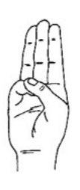
Les trois doigts du Salut rappellent les trois points principaux de la promesse : servir, aider son prochain, observer la loi guide. Le pouce, qui recouvre l’auriculaire, veut dire que le fort protège le faible.
Dans un premier temps, la promettante présentera aux chefs la loi qu’elle a choisi d’améliorer. Les lois guides sont des énoncés, à vous de les interpréter, de les élargir, de les tourner à votre sauce pour qu’elles collent le plus possible à ce que vous entendez du guidisme.

Les lois guides

1. La guide est vraie, elle mérite et fait confiance.
2. La guide est loyale, elle prend des responsabilités et tient ses engagements.
3. La guide rend service.
4. La guide se veut l’amie de toutes, elle agit pour la paix et l’entente de tous.
5. La guide aime la nature et aime la vie.
6. La guide est ouverte à la parole de Dieu.
7. La guide accueille l’autre et se met à son écoute.
8. La guide partage sa joie de vivre.
9. La guide participe au bien commun et participe à l’effort de tous.
10. La guide est simple, elle a du respect pour elle-même, pour les autres et pour l’autorité
Quelques pistes

Pour toi, la promesse qu’est-ce que c’est ?
- Un engagement personnel envers soi-même, envers les autres, envers Dieu ?
- Un départ pour une meilleure prise de conscience des valeurs proposées par le guidisme et ses responsabilités ?
- Une marque de confiance de la promettante vis-à-vis de la compagnie et de la compagnie vis-à-vis de la promettante ?
- Un apprentissage à la fidélité ?
- Un signe d’union dans la compagnie ?
Rendez votre promesse vivante, dynamique, évitez de rendre celle-ci ennuyeuse pour tout le monde par une lecture à voix monocorde de clichés et de phrases bateau. Ce que vous présentez à la compagnie va plus loin que la récitation d’un joli texte qu’on lit et qu’on oublie dans la journée. C’est un engagement envers toutes !

Rôle de la marraine
En tant que future promettante, tu as eu l’occasion de réfléchir un peu sur le thème de la loi guide que tu as choisie. Ta marraine de promesse est là pour continuer cette réflexion avec toi, te poser des questions, te lancer sur des pistes pour approfondir ton texte et le rendre plus personnel. Attention, ce n’est pas elle qui doit l’écrire à ta place.
Les marraines sont depuis plus longtemps que toi dans la compagnie, elles ont plus d’expérience et ont déjà eu l’occasion de réfléchir comme tu es en train de le faire. Profites-en pour parler avec elle du guidisme et de ses valeurs, du sens réel de la promesse.
C’est une personne de référence qui est là pour te féliciter et te donner des pistes pour tenir ta promesse au quotidien.

« Sûre de votre amitié, je promets de vivre selon la loi des guides pour aimer davantage les autres et répondre ainsi à l’appel de Dieu »

Les conseils

Tout au long du camp auront lieu des conseils. Ces conseils ont pour objectif d’ouvrir la discussion à propos de sujets divers. Ils peuvent être organisés et proposés aussi bien par le Capitole que par les combattantes à tout moment de notre aventure.

En effet, il est crucial de pouvoir exprimer son ressenti en comité plus réduit. Cela peut concerner des soucis rencontrés durant cette grande aventure, des avis que l’on souhaite faire part, des partages d’idées sur la suite des recherches, etc. Ce type de conseil peut ouvrir le débat mais aussi résoudre des conflits. Car partager, discuter et donner son avis peut aider chacun à évoluer. Prendre un médiateur en cas de conflit peut aussi aider à résoudre des embûches plus pacifiquement. Faire des bilans sur le déroulement du camp peut aider à améliorer celui-ci.

Les conseils peuvent se faire par districts (patrouille), par année, par responsabilités ou simplement avec les personnes de votre choix.
- Les conseils des ainés (CP’s et/ou SP’s) permettent de discuter de la vie quotidienne de notre camp, de la progression des membres de son district, des responsabilités et décisions prises, des améliorations qui peuvent être prises en compte par le Capitole ou de toute autre discussion qui souhaiterait être abordée.
- Les conseils de districts (patrouille) permettent de faire le point sur le vivre-ensemble, sur les relations entre les unes et les autres, sur les envies, désirs et soucis que chacune voudrait exprimer ou discuter.
- Les conseils d’année permettent aux combattantes de donner leur avis en groupe plus réduit ou de discuter des sujets qui les concernent.

Dans tous les cas, n’hésitez pas à demander un conseil auprès du Capitole (chefs). N’attendez pas que la situation soit chaotique pour aborder le sujet. Les protecteurs sont là pour ça. Pour vous aider et pour que tout le monde se sente à son aise, à sa place et heureux à Panem. Leurs portes seront toujours ouvertes à toute proposition, envie, désir, souci ou toute autre discussion nécessaire au bon vivre-ensemble.

La vie en communauté

Chaque année, deux personnes sont nommées à la tête de leur district par le Capitole. Il s’agit de la cheffe et sous-cheffe (la CP et la SP). Elles sont responsables de leur district (patrouille). Leur rôle est de veiller au bon déroulement de la vie en communauté. Elles veillent à la bonne entente entre tous les membres du groupe. Elles prennent les meilleures décisions pour le bien-être du groupe mais aussi pour le bon déroulement des activités. Le Capitole (chefs) compte sur elles pour assurer la cohésion, la sécurité et le bien-être de toutes les guerrières.
Les Hunger Games (camp) sont l’accomplissement de ton année en tant que combattantes (guide). Tu vas vivre des moments parmi les plus extraordinaires de ta vie.
Mais surtout, tu vas apprendre, grandir et te développer. Apprendre à vivre ensemble. Découvrir la vie en plein air. Apprendre à vivre en autonomie. Apprendre à te dépasser. Devenir une personne plus forte et plus indépendante. Sortir de ta zone de confort et des sentiers battus pour découvrir et explorer. Apprendre les valeurs du scoutisme telles que le partage, la solidarité, le respect, la tolérance, la gentillesse et beaucoup d’autres qui t’aideront à grandir et évoluer.
Chaque guide apporte sa pierre à l’édifice. Chaque guide apporte quelque chose de précieux à la compagnie. Chaque guide est unique. Chaque guide à son importance et sa place dans la compagnie. Nous comptons sur toi pour aller vers les autres et intégrer chacune d’entre elles.

Les différentes récompenses

A la fin du camp, le Capitole attribuera une ou plusieurs récompenses magiques et de prestige, qu’on nomme « fanion », aux différents districts pour leurs prouesses durant cette aventure. Ces récompenses remplissent différentes catégories.

Woodcraft
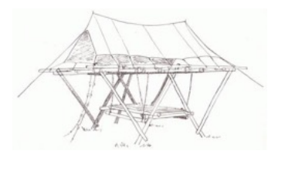
Cette récompense sera attribuée au district dont la construction de son campement sera originale mais répondant au mieux aux exigences de la vie quotidienne d’un groupe de combattantes et ayant une solidité irréprochable. Dans tous les cas, les constructions doivent tenir 15 jours.

Concours cuisine
Cette récompense sera sans aucun doute la plus prestigieuse dans cette aventure car il est difficile d’associer vie en pilotis et cuisine gastronomique. Durant cette journée, vous devrez préparer un menu (entrée, plat, dessert) pour le Capitole et leur faire découvrir les spécialités magiques de vos régions. À vos fourneaux !

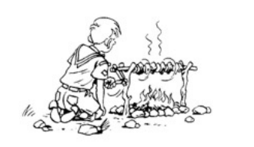
Cuisine journalière
Cette récompense félicitera le district qui réussira le mieux ses plats au quotidien. Et oui, nous goûterons tous les jours la qualité et l’excellence de vos petits mets, donc évitez les cendres dans vos plats, le goût de cramé, la surcuisson ou encore le retard du service.

Veillée
Comme annoncé dans l’horaire type, c’est un moment de détente autour du feu dans le but de chanter, danser, rire et surtout nous faire découvrir votre folie. Chaque district préparera une veillée avec un fil conducteur accompagné de chants et de jeux. La veillée est à chaque fois un souvenir inoubliable du camp.

Hygiène
Dans le monde de Panem, l’hygiène est primordiale. Une combattante sale est une mauvaise combattante ! De plus, la vie en communauté se déroule bien si ce point est respecté. Il est donc important de faire la vaisselle, de ranger son campement tous les jours et surtout d'être propre sur soi ! Si l’inspection quotidienne se passe bien, alors cette récompense est pour vous !

Ponctualité
Sera récompensé, le district qui ne sera jamais (ou presque) en retard pour chaque événement de cette aventure que ce soit le rassemblement, le repas, la gymnastique du matin, les différentes épreuves, activités, ... Donc si vous voulez cette récompense, COUREZ !

Ambiance

Le district ayant la meilleure entente et qui sera ouverte aux autres districts sera récompensée par ce fanion. Vivre en communauté pendant 15 jours n’est pas toujours facile, on attend donc de vous de nous prouver que vous êtes capables de surmonter cette difficulté et nous montrer que les bas renforcent vos liens.

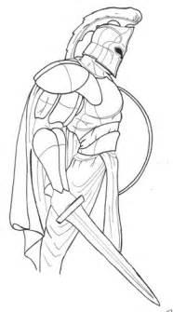
Esprit de thème
Cette récompense sera décernée au district qui se sera le plus investi au niveau du thème dans les différentes des épreuves que ça soit pour la décoration de votre campement, la veillée, le déguisement, les repas journaliers, ...

Motivation
Il félicitera le district qui sera le plus motivé et qui ne baissera jamais les bras face aux différentes tâches qui constituent cette aventure éprouvante. Il est impératif que vous gardiez toujours le sourire et que vous vous dépassiez à chaque épreuve et tout cela avec l’esprit d’équipe.

Apéro

Le district qui aura le privilège de recevoir ce fanion, aura réussi à mettre une bonne ambiance lors de sa préparation des repas journaliers. Elle aura rendu ce moment convivial au sein de la compagnie mais également avec le Capitole et les intendants qui mangent dans leur campement le soir même.

Hike
Le district qui recevra ce fanion aura fait un hike p-a-r-f-a-i-t. Cela veut dire qu’il sera arrivé à l’heure aux endroits dodo, qu’à la fin du hike, et tout au long de ce long périple, il aura une ambiance de folie. Ce fanion récompense aussi celles qui se seront débrouillées toutes seules par exemple pour cuisiner le repas du soir, ...

Guide à l’honneur
Cette récompense est une fierté personnelle. Elle revient à la combattante qui s’est distinguée tout au long de l’aventure. Elle la récompensera de son investissement durant les 15 jours, de sa motivation et de ses efforts.

Parlons un peu des campements :
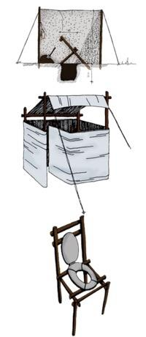
Pour qu’un campement soit utile, complet, agréable à vivre et confortable, il y a certains points à ne pas négliger !

Étape 1 : les feuillées

Oui, nous le savons, vous n’aimez pas vous occuper de ce point. Mais croyez en notre expérience, si chaque patrouille possède sa propre feuillée et qu’elle est bien réalisée, cela vous évitera 1) des tracas inutiles 2) que les chefs vous fassent la remarque tous les jours et soient forcés de mettre le camp en pause le temps que vous régliez le problème. De plus, il est réellement possible de recréer un confort « comme à la maison » ! Les chefs et intendants y arrivent bien chaque année.

Petits bonus :
- Nous vous conseillons d’avoir une boîte dans laquelle vous pourrez garder votre papier toilette au sec.
- Des copeaux de bois à mettre par-dessus en plus de la terre pour éviter les mauvaises odeurs ET éviter les mouches.
- Une petite lampe qui restera là-bas en permanence pour y voir clair même le soir.
- Une pelle-pioche qui restera également aux feuillées pour faciliter le dépôt de terre et de copeaux de bois au fond de la feuillée après l’utilisation de celle-ci.
- Étape 2 : la table à feu

« Ça ne sert à rien, il suffit de faire un trou » FAUX !
Parce que :
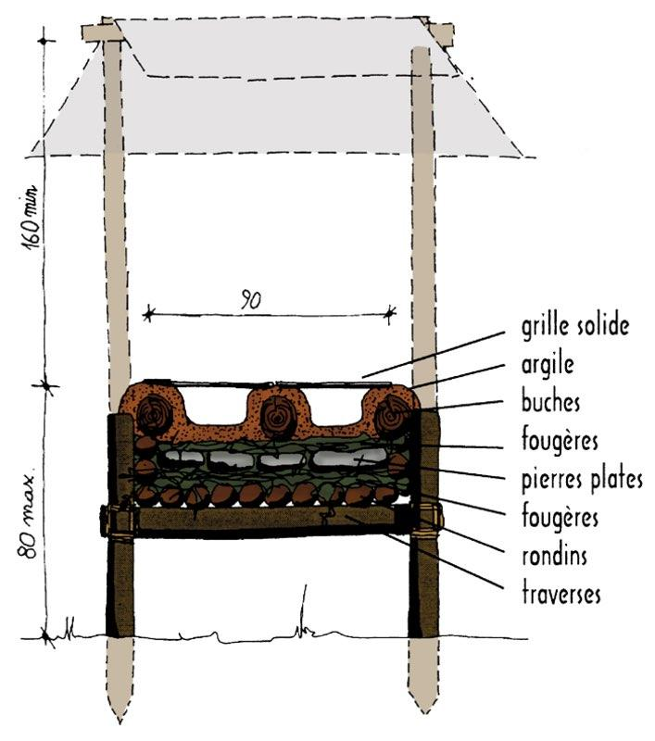
1) Il est plus facile d’allumer et d’entretenir un feu sur une table à feu. 2) Elle facilite la cuisine car elle isole le feu de l’humidité (ex : après une petite pluie). 3) Il est plus confortable de cuisiner debout « comme à la maison ». Cela nous étonnerait beaucoup d’apprendre que les plaques de cuisson chez vos parents soient à même le sol ! 4) Pour la plus grande surface de cuisson qu’elle propose. 5) Pour préserver votre dos (porter des casseroles et des poêles remplies et brûlantes, du sol à la table, et ce plusieurs fois, est beaucoup plus fatiguant et très mauvais pour votre dos ! 6) Pour une question de sécurité. 7) Parce que c’est vachement plus stylé !
Vous comprenez donc pourquoi nous vous mettons ci-contre un schéma explicatif pour réaliser une table à feu parfaite. Voici comment faire :
- Commencez par réaliser les trous de poteau qui serviront de pieds à la table, les trous doivent être assez profonds pour que ce soit stable (20 cm).
- Réaliser un cadre pour pouvoir y fixer des petits rondins collés les uns aux autres, ces rondins doivent également être fixés.
- Sur ces rondins disposer une première couche de pierres plates et de fougères, et par-dessus une couche suffisante d’argiles (10-15 cm) pour isoler les rondins de la chaleur.
- Sur cette couche, créer un rebord sur 3 des côtés pour pouvoir y placer la grille de cuisson.
PS : la hauteur de votre table doit être adaptée à chaque guide de la patrouille donc calculez bien la hauteur à laquelle elle sera. Et pour la dimension du « plateau », vous devez le faire en fonction de votre grille de cuisson.
Le staff et surtout votre/vos chefs référents seront bien évidemment là pour vous aider et vous guider lors de la réalisation de celle-ci, si vous le souhaitez.

Étape 3 : les nœuds
Le staff vous présente ici 3 nœuds indispensables lors de vos constructions.
Il est malgré tout très important de rappeler aux premières années que ces nœuds vous seront enseignés durant vos 3 premiers jours de camp, par vos Cp’s et Sp’s. Vous n'êtes pas obligées de les retenir par cœur avant votre arrivée sur la prairie. Vous aurez tout le temps de les apprendre et de les pratiquer durant vos 5 camps guides.
Si nous les ajoutons au carnet de camp cette année, c’est plutôt pour que, en cas d’oubli, chaque guide puisse facilement retrouver ses bases.

Le nœud de Cabestan :

Qui est le premier nœud à faire afin de commencer un brêlage. Il existe deux techniques
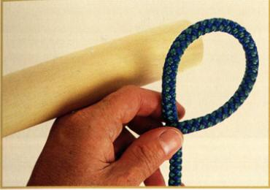
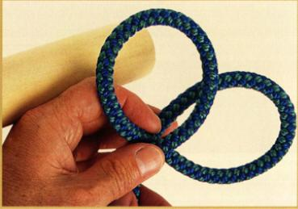
Technique 1 : les oreilles de Mickey
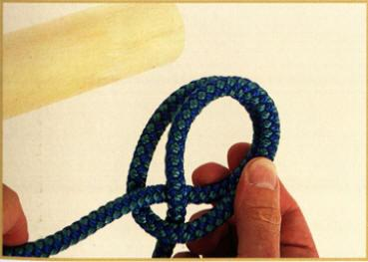
- Former une ganse (boucle) en passant par-dessous le brin dans le sens antihoraire.
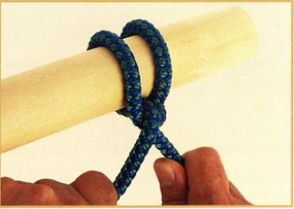
- Former une deuxième ganse en passant au-dessus et en les gardant séparées.
- Glisser la première ganse sous la seconde.
- Il ne reste plus qu’à passer l’ensemble autour de la perche.

Technique 2 : le serpent
- Prendre le brin de la corde pour faire le tour de la perche en prenant soin que le brin repasse sous l’origine de la corde
- Ensuite refaire la même étape au-dessus du premier tour
- Et serrer

Le brêlage droit :
Ce brêlage est celui que nous utilisons le plus ! Que ce soit pour nos constructions de pilotis, pour nos tables, table à feu, feuillée, étagères, …

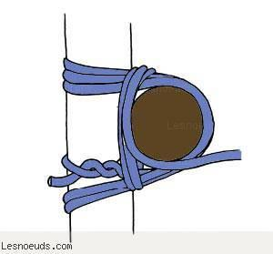
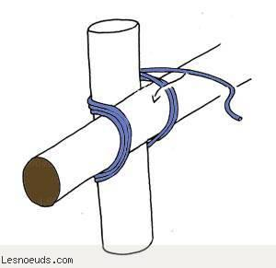
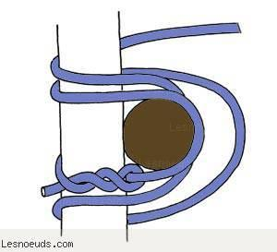
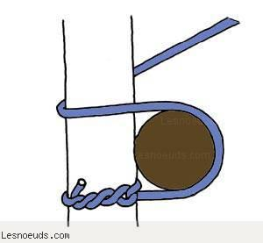

- Faire un nœud de cabestan sur la perche porteuse
- Faire passer la corde sous la perche horizontale et sur la perche verticale
- Faire entre 3 et 5 tours en serrant fort, les tours ne doivent pas se chevaucher.
- Enserrer ensuite les brins entre les deux perches pour serrer le brêlage au maximum.
- Finir par un nœud solide.

3.Le brêlage trépied (aussi appelé brêlage « tête de bigue »)
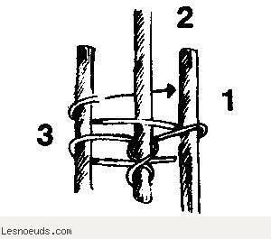
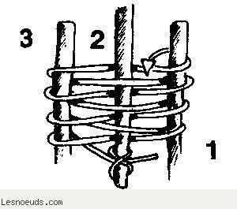
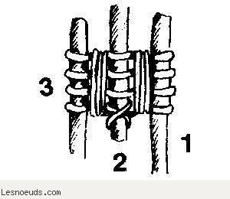
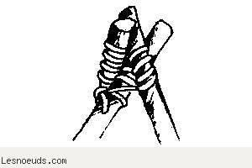

Avant de commencer ce brêlage, il faut tresser trois brins de corde ensemble avec une longueur suffisante pour réaliser l’entièreté du brêlage ; et également un X ou deux (de tailles différentes) pour s’aider au dressage du trépied.
- Commencer par aligner trois perches au sol, deux parallèles avec un espace suffisant pour y glisser la troisième dans un sens opposé.
- On fait un nœud de cabestan sur la perche du milieu (n°2).
- On passe sous la perche n°3 pour revenir au-dessus, ensuite sous la perche n°2, au-dessus de la n°1 pour repasser sous elle et revenir au-dessus de la n°2. Et ainsi de suite, jusqu’à le répéter quatre fois de suite.
- Une fois cela fait, on enserre les cordes en faisant 3 tours des brins entre la perche n°3 et la n°2 puis entre la n°2 et la n°1, pour finir par un nœud solide.

Quelques Recettes

Fishstick, pommes de terre, épinards (10 personnes)
Ingrédients :
- 20 Fishstick
- 1,35 kg d’épinards à la crème
- 2,5 kg de pommes de terre
- Du beurre
- De l’huile
Préparation :
- Éplucher les pommes de terre, découper en dés et nettoyer.
- Faire fondre le beurre et l’huile dans une poêle chaude et verser les dés de pomme de terre. Mélanger régulièrement. (Quand les pommes de terre sont cuites, ajouter des herbes pour plus de goût).
- Mettre les épinards dans une casserole et mélanger régulièrement.
- Verser de l’huile dans une poêle chaude et disposer les Fishstick, retourner régulièrement.
Dégustation : Servir le tout bien chaud et proposer des sauces

Crêpes (10 personnes)
Ingrédients :
- 1,5 l de lait
- 10 œufs
- 750 g de farine
Préparation :
- Mettre la farine dans un saladier. Faire un petit puit au milieu et y verser les œufs légèrement battus à la fourchette.
- Ajouter le lait petit à petit. Mélangez, attention il ne doit pas avoir de grumeaux (astuce : ne mélangez pas trop vite). Recettes magiques de cuisine
Cuisson :
- Chauffer la poêle afin qu’elle soit bien chaude.
- Avant de verser la pâte, tapisser la poêle avec une noix de beurre.
- Verser une louche de pâte, faire un mouvement de rotation pour répartir la pâte sur toute la surface, poser sur le feu. Quand le tour de la crêpe se colore, retourner la crêpe.
Dégustation : Servez la crêpe bien chaude sur une assiette et ajoutez un peu de sucre ou de chocolat.

Pain perdu (10 personnes)
Ingrédients :
- 60 cl de lait
- 8 œufs
- 100 g de sucre
- 15 tranches de pain
Préparation :
- Fouetter les œufs avec le sucre et le lait
- Tremper les tranches de pain
- Les cuire à la poêle dans du beurre en les faisant dorer de chaque côté.
Dégustation : Servir le pain perdu bien chaud sur une assiette et ajouter un peu de sucre dessus

Hamburger maison et patates rissolés (10 personnes)
Pour les Hamburgers :
Ingrédients :
- 10 hamburgers
- 10 pains
- Du cheddar
- De la salade
- 5 tomates
Préparation :
- Chauffer la poêle. Mettre la viande à cuire
- Couper les pains et les tomates
- Nettoyer la salade et la couper
Pour les patates rissolées :
Ingrédients :
- Du beurre
- 15 patates
Préparation :
- Éplucher les pommes de terre, les déposer dans une bassine d'eau, les découper.
- Essorer les patates
- Faire fondre le beurre dans un lèche frite
- Ajouter les pommes de terre et les retourner souvent jusqu’à ce qu’elles soient bien dorées.
Dégustation : Servir la viande sur le pain en y mettant une tranche de cheddar. Présenter les tomates et la salade. Ajouter les pommes de terre rissolées à côté.

Salade liégeoise (10 personnes)
Ingrédients :
- 2,5 kg de pomme de terre
- 3 oignons
- Moutarde
- 2,5 kg de haricots verts
- 625 g de lardons fumés
- 10 saucisses

Préparation :
- Éplucher les pommes de terre et les faire cuire dans l'eau salée et les égoutter. Faire de même avec les haricots
- Faire cuire les saucisses
- Couper les oignons, puis les faire cuire avec les lardons
- Ajouter la moutarde, les pommes de terre, les haricots et remuer le tout délicatement.
- Ajouter sel et poivre
Dégustation : Servir très chaud accompagné des saucisses bien grillées.

Pâtes courgettes et lardons (10 personnes)
Ingrédients :
- 2 kg de courgette
- 600 g de lardons
- 200 g de fromage râpé
- 4 oignons
- Beurre
Préparation :
- Couper en petit cubes les courgettes, puis les cuire avec du beurre et les oignons.
- Cuire les lardons
- Quand les courgettes sont cuites, ajouter les lardons et le fromage.
- Faire cuire les pâtes dans une grande quantité d’eau.
Dégustation : Mélanger les pâtes et la préparation aux courgettes. Servez chaud et n’hésitez pas à rajouter des épices si besoin.

Ratatouille semoule boulette de viande (10 personnes)
Ingrédients :
- 5 courgettes
- 3 aubergines
- 8 tomates
- 2 poivrons
- 2 oignons
- Sel et poivre
- Beurre
- 1,25 kg de semoule
- Eau
- 1 kg de viande hachée
Préparation :
Pour la ratatouille
- Peler et couper tous les légumes en dés.
- Cuire tous les légumes ensemble avec un peu de beurre.
Pour la semoule
- Mettre du sel dans un fond d’eau chaude et verser la semoule en mélangeant.
- Laisser absorber quelques minutes
Pour les boulettes de viandes
- Former des boulettes avec la viande hachée.
- Faire cuire avec un peu de beurre
Dégustation : Servez chaud, vous pouvez tout mélanger ou garder tout séparer. C’est comme vous le souhaitez !

Hachi (10 personnes)
Ingrédients :
- 2,5 kg de pomme de terre
- Beurre
- Un peu de lait
- 4 oignons
- 4 gousses d’ail
- 170 g de fromage râpé
- 5 tomates
- Sel, poivre et herbes de Provence
- 1 kg de viande hachée
Préparation :
- Hacher l'oignon et l'ail. Les faire revenir dans le beurre jusqu'à ce qu'ils soient tendres.
- Ajouter les tomates coupées en dés, la viande hachée, la farine, du sel, du poivre et les herbes de Provence.
- Peler et couper les pommes de terre en petits morceaux, puis les faire cuire dans l’eau
- Une fois cuites, essorer l’eau et écraser les pommes de terre. Ajouter un peu de lait et de beurre pour obtenir une purée.
- Étaler au fond d’un plat le mélange avec la viande, puis étaler la purée au-dessus et ajouter le fromage.
Dégustation : Manger bien chaud !

Le Morse
A • – Alpha | S • • • Sierra
B – • • • Bravo | T – Tango
C – • – • Charlie | U • • – Uniform
D – • • Delta | V • • • – Victor
E • Echo | W • – – Whiskey
F • • – • Foxtrot | X – • • – X-ray
G – – • Golf | Y – • – – Yankee
H • • • • Hôtel | Z – – • • Zulu
I • • India | 1 • – – – –
J • – – – Juliett | 2 • • – – –
K – • – Kilo | 3 • • • – –
L • – • • Lima | 4 • • • • –
M – – Mike | 5 • • • • •
N – • November | 6 – • • • •
O – – – Oscar | 7 – – • • •
P • – – • Papa | 8 – – – • •
Q – – • – Quebec | 9 – – – – •
R • – • Romeo | 0 – – – – –

Le nécessaire des combattantes
Si vous voulez survivre au monde de Panem et ses nombreuses aventures, voici ce dont vous aurez besoin d’emporter avec vous.
- Ta carte d’identité (à remettre à ton arrivée sur le monde de Panem)
- Ta fiche médicale (si quoi que ce soit a changé depuis la dernière fiche médicale)
- Ton uniforme gcb impeccable (sur toi le jour de ton arrivée)
- Tes 5 objets : Papier, Bic, corde, allumettes et canif (+ boussole)
- Trousse de toilettes
- Brosse à dents et dentifrice
- Brosse à cheveux et élastiques
- Savon et shampoing ÉCOLOGIQUES (La guide respecte la nature est l’une des lois guides fondamentales. Ne l’oublie pas.)
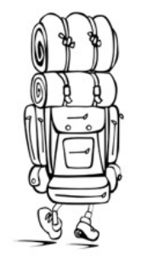
- Crème solaire et crème après-solaire
- Spray anti-moustiques
- Déodorant (si tu en as besoin)
- Médicaments (si tu dois en prendre)
- 2 grands essuies et 1 petits essuies
- 1 casquette ou 1 chapeau OBLIGATOIRE
- 1 gourde (au moins 75cl)
- Matelas
- Sac de couchage
- Couverture
- Petit oreiller (un tas de pull fait aussi l’affaire)
- Lampe de poche et piles
- Carnet de camp
- Chansonnier
- Papier à lettres, timbres, enveloppes et adresses postales de tes proches
- Sous-vêtements pour 15 jours
- Paires de chaussettes pour 15 jours (Prévoir notamment de grosses chaussettes de marche)
- 2 pyjamas chauds et 2 pyjamas légers
- Vêtements chauds :
- 3 pantalons ou trainings
- 2 polars
- 3 pulls chauds
- 3-4 t-shirts longues manches
- Vêtements légers :
- 5 shorts
- 10 t-shirts ou plus
- 1 veste imperméable

- Tenues de journées spéciales :
- 1 tenue pouvant être salie (pour les constructions)
- 1 tenue pouvant être salie et/ou déchirée (pour la journée crade)
- Ton déguisement
- 1 sac à linge sale
- Chaussures :
- Bottines
- Bottes
- Tongs ou chaussures d’eau
- Chaussures légères

Ceci est une proposition. Cela doit bien sûr être adapté aux besoins et particularités de chacun. Certaines sont plus ou moins frileuses. Et, à l’heure de ce carnet de camp, nous n’avons pas encore les prévisions météos du mois de juillet !!
!!! Prévoir deux sacs à dos : Un grand sac pour mettre toutes tes affaires et un petit sac à dos pour le hike. Ce dernier doit pouvoir contenir un sac de couchage, une gourde, des vêtements pour 3 jours et un peu d’espace pour les affaires communes de patrouille. Ce n’est pas aux autres guides de prendre tes affaires.
Le scoutisme, c’est un retour en pleine nature. Les affaires précieuses peuvent être abîmées, elles n’ont pas leur place sur la prairie. Sont interdites sur le camp :
- IPod et baffle → Prenez plutôt une radio de patrouille sur piles
- GSM (sauf pour les CP’s qui nous le remettront chargés le 1er jour du camp)
- Tout appareil électronique
- Bijoux et objets de valeur
- Maquillage
- Vêtements et accessoires de marque

Toute encontre aux règles sera sanctionnée par le Capitole
Le matériel de patrouille indispensable

✦Pour la construction de votre campement
- Bâches
- 2 haches
- 3 scies
- 2 à 3 maillets
- 1 masse
- 4 pelles pioches
- Des bobines de corde
- Vieux draps pour la feuillée
- 1 tente alpino, ses piquets et sardines
- 1 tente à sac (pas obligatoire)

✦Pour la cuisine quotidienne : (Au minimum !)
- 3 casseroles à couvercle
- 2 poêles
- 1 grille pour le feu
- 2 cuillères en bois
- 1 spatule
- 1 louche
- 1 fouet
- 2 éplucheurs
- 1 paire de ciseaux
- 4 couteaux de cuisine (les emballer dans du papier journal pour ne pas vous blesser)
- 1 ouvre-boîtes
- 1 cruche
- 2-3 bidouilles avec bouchon
- 2-3 bassines (pour la vaisselle et se laver)
- Éponges et belles-mères en suffisance
- Savon de vaisselle écologique
- 8 essuies de vaisselles
- Couverts pour une dizaine de personnes (votre patrouille et vos invités) :
- 10-12 fourchettes
- 10-12 couteaux
- Cuillères à soupe et à café
- 1 bol par personne de la patrouille
- 10-12 gobelets
- 10-12 assiettes
- Des épices : Sel, poivre, curry...
- Huile pour la cuisson
- Sucre
- Aluminium (pour la table à feu)
- Allumettes (en suffisance)
- Papier journal (pour le feu)
- Pinces à linge
- Papier toilettes
- Lanternes ou lampes à gaz

Prévoyez suffisamment de vaisselle pour tenir au moins le concours cuisine ! Ces quantités sont un minimum (l’excès n’est pas nécessaire non plus)

✦Pour la pharmacie :
- Désinfectant pour les mains
- Savon écologique pour les mains
- Essuie et gant de toilettes
- 1 thermomètre
- 1 paire de ciseaux
- Pansements (en suffisance)
- Pansements pour ampoules
- 2 bandes Velpo
- Compresses stériles
- Du scotch sparadrap pour faire tenir les compresses
- Cottons d’ouate
- Désinfectant pour plaies
- Pince à écharde
- Pastilles pour la gorge
- Crème solaire et après-solaire
- Spray anti-moustiques
- Crème après-piqûres d’insectes
- Protections hygiéniques

Vous n’êtes pas autorisées à avoir des médicaments tels que du Dafalgan, Nurofen, Buscopan, Immodium, etc. dans votre pharmacie de patrouille. Les médicaments personnels seront emportés par les guides elles-mêmes sous ordonnance de leur médecin et sous leur propre responsabilité (sauf demande expresse des parents pour que le staff gère la prise médicamenteuse). Pour les problèmes plus importants, se rendre chez les chefs qui ont une pharmacie plus complète.

Les informations pratiques

✦ Pour les CP–SP’s (et les guides qui ont l’âge d’être CP ou SP qui ont fait toutes leurs années guides), nous vous donnons rendez-vous le 06 juillet 2023 à 10h au local de Grez-Doiceau en uniforme impeccable, pour charger le camion (nous attendons confirmation de la date pour le camion, on vous tient au courant au cas où celle-ci changerait et que nous aurions besoin de vous). Ensuite, nous irons tous ensemble sur la prairie de Bouillon. Nous vous demandons d’amener un pique-nique pour le midi.
✦ Pour le reste de la compagnie, le rendez-vous est fixé le 08 juillet 2023 à 18h sur la prairie de Bouillon (voir adresse plus bas) en uniforme impeccable. Nous vous demandons d’amener un pique-nique pour le soir.
✦ Le retour se fera pour tout le monde le 23 juillet à 11h pour le rassemblement final et la remise des fanions.

Voici enfin l’adresse à laquelle votre fille et future combattante de Panem passera 15 jours (ou plus) :
Chemin de la Platinerie 1
6830 Bouillon
Les coordonnées GPS de la prairie : 49.778636, 5.085654

Il est important que le premier jour de camp vous remettiez votre carte d’identité dans une enveloppe. Les Cp’s et Sp’s devront nous remettre leur téléphone, leurs chargeurs et leurs batteries portables. Nous rappelons aux autres que le GSM est interdit durant le camp.
Nous ne vous demandons pas de remplir une deuxième fiche médicale mais de nous envoyer un mail (augrezduvent@gmail.com) si une allergie s’est déclenchée pendant l’année, si votre enfant présente une maladie ou toutes autres informations qui pourraient être importantes pour la santé et le bien-être de votre fille durant ce camp. Précisez-nous en début de camp, et de vive voix, si un suivi doit se faire au niveau des médicaments.

Cette année, le prix du camp s’élève à :
✦190 € pour les CP-SP’s
✦175 € pour les autres guides
Cette somme est à payer au plus tard pour le 20 juin sur le compte de la compagnie : BE85 6528 2551 0906.
Avec comme communication : « Bouillon 2022 + Nom + Prénom + Totem »
Bien sûr, ce paiement ne doit pas être un frein pour la participation de votre fille au camp. Si cela pose problème, nous vous demandons de prendre contact avec un chef de la compagnie (afin de trouver une solution. Nous vous garantissons la plus stricte intimité !
Une attestation mutuelle sera remise en fin de camp.

Bureau de poste de Panem

Pour envoyer des encouragements et des mots doux à nos guerrières afin de les soutenir et de les rebooster de temps à autres durant cette aventure, vous pourrez leur envoyer des lettres à l’adresse suivante :

Prénom Nom Totem
Au Grez du Vent C/o
Camp scout
Chemin de la Platinerie 1
6830 Bouillon

Le mot de la fin

Le Grand Capitol, est honoré de vous recevoir à Panem pour cette 85e édition des Hunger games !
Après des années de préparations, nous savons que vous êtes les meilleures combattantes de vos districts et que vous serez courageuses et remplies d’énergie ! Nous sommes impatients de commencer cette aventure à vos côtés et de vous faire découvrir ce monde, rempli d’aventure et de rire.
Il vous faudra être courageuses, braves et stratèges pour mener à bien cette aventure. Nous comptons sur vous pour vous montrer à la hauteur de nos attentes et de votre réputation. Mais surtout, nous espérons que vous ressortirez de cette expérience grandies, émerveillées et fières de vous.
Nous vous souhaitons tout le meilleur pour vos entraînements à venir et surtout, beaucoup de succès pour vos examens de fin d’année.
Nous nous retrouvons en pleine forme le 06 juillet pour certaines et le 08 juillet pour toutes les autres.
Une très belle fin d’année scolaire à vous.
Nos sincères salutations,
Palomino Gatsby
Canadensis Space Mountain
Farkas Stellar Swamp
Fusca
Baribal
Nubica

